...een soldaat van Napoleon de Grote..(Simon Charmet)
Door Jan Smets geplaatst op 14 juni 2015
met categorie:
- geschiedenis
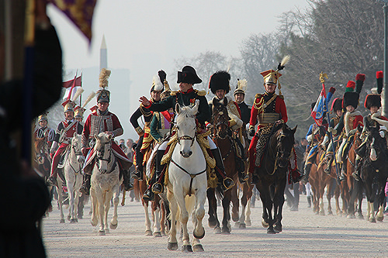
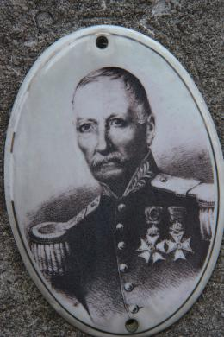 (foto's: Jan Smets)
De weg leidt van de inkompoort naar de kleine kapel. Langs beide kanten liggen oude, iewat monumentale graven in arduin. Aan de linkerzijde een wat verzakt graf met een kruis. Simon Charmet. Gestorven in Mechelen op bijna 87-jarige leeftijd in 1865. Hij werd geboren in het Franse Besançon.. op 16 juli 1778.
Donderdag is het 200 jaar geleden dat Napoleon Bonaparte voorgoed in het zand moest bijten in Waterloo. De briljante strateeg, kleine Corsicaanse lefgozer, zichzelf overschattende keizer, held en tiran, moet de duimen leggen. Definitief. Hij werd groot in de onrustige dagen van de Revolutie en reeg de successen aan mekaar op slagvelden van Europa tot Egypte. Maar nu is het voorgoed voorbij. De kaart van Europa wordt hertekend.
Ernest Claes laat zijn Zichemse Jef-de-smid hamerend op het aambeeld zingen: "Toen Napoleon van het eiland Elba kwam, toen waren zijn voeten bestrooid met rozen. En toen hij van Sint-Helena kwam, dan waren zijn tenen bevrozen..." Na zijn verbanning naar Elba had hij het aangedurfd om te ontsnappen naar Parijs, om wat verloren leek terug op te bouwen. De aanvankelijke zegetocht eindigt in Waterloo Een misrekening en een fiasco met verstrekkende gevolgen. Een tweede kans zou hij niet meer krijgen. Véél verder mocht hij voortaan vegeteren op het eiland Sint-Helena. Hij kwam pas heel wat later terug naar La France. Tussen vier planken. Jaja: Frankrijk zou hem wel nog alle eer bewijzen en hem als een absoluut vorst begraven onder de majestueuze koepel van de Dôme des Invalides. Dat wel. Maar uit zijn vijf verschillende kisten zal hij niet meer het hazepad kunnen nemen.
Waterlo 18 juni. Het is voorbij. Er wordt een heuvel opgericht en op die heuvel mag Mechelaar Jean-Louis Van Geel 'zijn' leeuw plaatsen. Een detail waarop Maneblussers toch even fier mogen op zijn.
Op het oudste gedeelte van het kerkhof van Mechelen rust Simon Charmet. In de schaduw van Bonaparte trok hij mee van slagveld tot slagveld.... Geboren als Fransman eindigt hij als... Mechelaar...

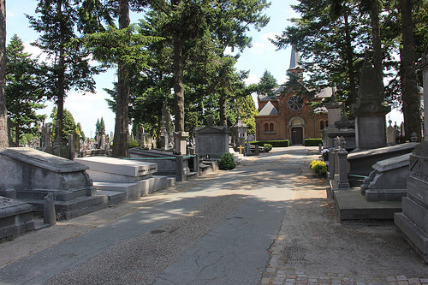
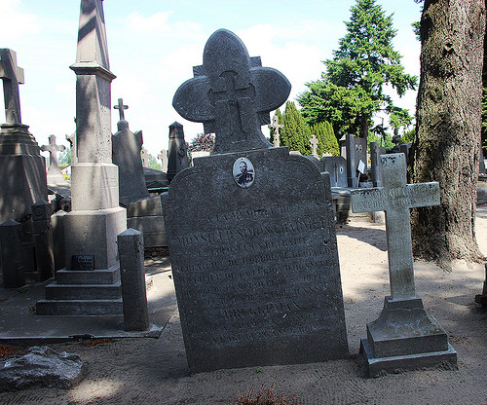

In Waterloo is hij er echter niet bij. De toen 37-jarige kapitein zou op dat moment onder generaal Augereau in Lyon zitten. Simon die samen met Bonaparte vocht in Polen en Spanje en de belangrijke slag van Austerlitz in 1805 meemaakte, is er niet bij als 'zijn' keizer roemloos ten onder gaat. Hij en zijn 'Grande Armée' waarvan Simon Charmet eveneens toe behoorde...
De vele oorlogen die de megalomane Napoleon voerde in Europa hadden nood aan vele soldaten. Ook in Vlaanderen recruteerde men kannonnenvoer voor het grote leger. Elk jaar diende elke stad en gemeente een lijst op te stellen van jonge mannen voor inlijving in het leger. Enkel wie aan de loting kon ontsnappen kon zich gelukkig prijzen. Je kan je wel voorstellen dat deze diensplicht op flink wat gemor kon rekenen hier ten lande. Het was één van de redenen van het ontstaan van de Boerenkrijg die in Mechelen een noodlottige eposide kende. In 1798 worden 41 jonge mannen gefussileerd aan de voet van de Sint-Romboutstoren....
PS: het is deze toren die Napoleon op bezoek in Mechelen met zijn toenmalige eega Joséphine de Beauharnais (die hij later strategisch zou inruilen voor de Habsburgse keizersdochter Marie-Louise) besteeg op 21 juli 1803... Maar dit terzijde...
Duizenden jonge Vlamingen maakten deel uit van het Grande Armée dat zo'n 600 000 soldaten telde. Bij de 30 000 die de verschrikkelijke tocht naar Ruysland overleefden waren ook enkele landgenoten.
'Als soldaat van Napoleon de Grote' zoals in het liedje van Miel Cools op tekst van Louis Verbeeck...
Op weg naar het noodlot in Rusland was ook een Leestenaar: Pieter Jan Diddens. De jonge kerel was op dat moment slechts 18 jaar. Hij weet te deserteren tijdens de veldtocht in Polen en na lange omzwervingen en een tijdje ondergedoken te zitten bij de familie Goossens in Hombeek, keert hij ongeveer een jaar later met Kerstmis terug in het Mechelse dorp. Later zal de jongeman trouwen met dochter Liesbeth uit het gezin dat hem opving. Zijn hele leven draagt hij de bijnaam 'de deserteur van Leest'. Pieter Jan is de betovergrootvader van Hendrik Diddens die naam zou maken als ondermeer auteur van het Mechels dialectwoordenboek....

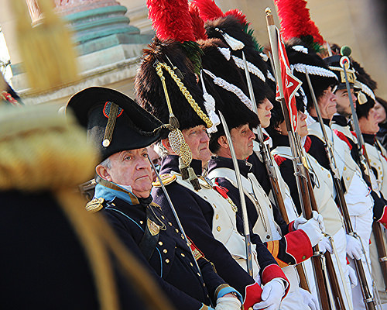

Keizers en voetvolk, generaals en kapiteins... Overwinnen en verliezen, gewond geraken, sneuvelen... Oorlogen zijn nooit fraai.
Simon Charmet heeft geluk. Nooit zal hij gewond geraken op de vele slagvelden waarop hij strijdt... Niet in Polen en niet in Spanje, en Austerlitz laat hem ook heel.
Hij sterft pas op gezegende leeftijd. In Mechelen. En daar ligt hij nog steeds. Vergeten. Nochtans heeft de man er een boeiend, ongewoon en verrassend leven opzitten.
Als 16-jarige wordt de jonge man uit Besançon toegelaten tot de Ecole de Mars om er een miltaire en burgerlijke opleiding te krijgen. In elk Frans district werden in die tijd zes jongens uit de middenstad uitgekozen voor deze school. Bij deze militaire scholing wordt hij ook opgeleid tot ruiter.
Na zijn opleiding wordt Simon onderofficier bij het vierde cavalerieregiment Hussard. Zijn carrière schiet pijlsnel omhoog en op 4 augustus 1803 is hij reeds onderluitenant. (alhoewel dat nog steeds ouder is als Napoleon die reeds onderluitenant werd op bijna 17-jarige leeftijd. Maar deze laatste werd dan ook opgeleid aan de gerenomeerde Militaire school van Parijs...)
Op 26 maart wordt Simon Charmet luitenant en op 18 oktober is hij kapitein. Hij is dan 32 jaar.
Simon neemt deel aan 17 campagnes of veldtochten.
Op een bepaald moment komt hij in Mechelen terecht... En onze stad zal zijn toekomst verder bepalen.
De Fransman vindt er ook de liefde. In 1811 huwt hij op 46-jarige leeftijd - en da's al behoorlijk 'oud' met de twintig jaar jongere kantverkoopster Clara Bruggeman uit de Varkensstraat. (ook haar moeder is kantverkoopster...)

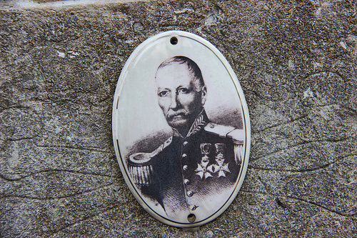

Tweehonderd jaar geleden is het amen en uit voor de adelaar. Het tijdperk Napoleon is voorgoed ten einde. Een bladzijde wordt omgedraaid. De keizer bijt in het zand. Frankrijk herstelt voor korte tijd althans de monarchie. Op het moment van de grote slag van Waterlo is Simon Charmet in Lyon. Zijn militaire carrière in het Franse leger lijkt uitgespeeld?
Voor onze gewesten begint de Hollandse periode die nu zo boeiend uit de doeken wordt gedaan in de tentoonstelling in Busleyden.
Willem van Oranje wordt onze verlichte koning. Willem zal dat vijftien jaar blijven tot een korte revolutie een einde maakt aan zijn bewind en het Verenigd Koninkrijk der Nederlanden. Rond Simon is het héél stil rond geworden. Wat deed hij toen? We tasten in het duister. De Hollandse periode is een blanke bladzijde in zijn levensgeschiedenis.
Maar dan begint een nieuw tijdperk. Het jonge België wordt boven de doopvont gehouden en dan duikt de Fransman terug op. Het nieuwe landje heeft een dringende nood aan goed opgeleide militairen, en daar ligt de kans van Simon Charmet. Zijn carrière wordt terug opgenomen. Voortaan dient hij de Belgische staat! En dat doet hij zo maar even 22 jaar. In het Belgische leger is hij eerst kapitein eerste klas bij het 2de lanciers (ruiterijbataljon). Hij is dan al 52 jaar., IN 1831 is hij reeds majoor. Op 16 juli 1834 wordt hij 'Major commandant de place de 3de classe à Lierre' en drie jaar later, in 1834, wordt hij 'commandant de place à Malines'. Na zijn pensioen op 63jarige leeftijd is zijn titel 'luitenant-kolonel-op-rust'.
Hij ontvangt een pensioen van 1258 frank...
Maar dat is blijkbaar niet voldoende voor de 63-jarige majoor-op-rust. Hij klaagt bij de Belgische staat dat hij niet toekomt met zijn pensioen, en men besluit dan maar om het een extra betaalde job te geven; Simon mag zich voortaan gevangenisdirecteur van Vilvoorde noemen...
Pas in 1844 zal Simon Belgisch staatsburger worden. Hij is dan al 66 jaar. Twee jaar later overlijdt zijn vrouw Clara...
Op de laatste jaren van zijn leven ontvangt hij in 1857 de'Médaille de Sainte-Hélena' die werd ingesteld door Keizer Napoleon III (zoon van Louis, de jongste broer van Napoleon Bonaparte) voor alle nog levende veteranen die gestreden hadden in de Napoleonistische Oorlogen tussen 1792 en 1815... (eerder verkreeg hij ook al andere ondescheidingen zals 'Chevalier en Officier de la Légion d'Honneur' die de belangrijkste Franse nationale orde is met verschillende graden. Van onze eerste koningontving hij de leopoldsorde...)

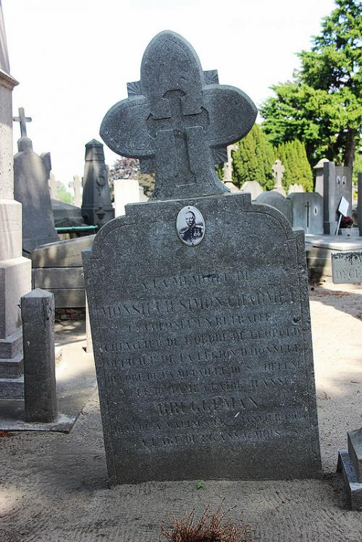

Op het oude kerkhof van Mechelen...

een wat weggezakte grafsteen.

Simon Charmet - strijdend aan de zijde van Napoleon, en later de Belgische Staat dienend...

Fransman en Mechelaar.

Verenigd in de liefde en de dood: de militair Simon en de kantverkoopster Clara.

Daarnaast een kleinere grafsteen van de achtjarige Emma Charmet...

Vergeten?

...of toch niet helemaal. De concessie voor het graf is vernieuwd tot 2043 door een zeker Yves Hellebout uit Elsene....

Simon Charmet - een geschiedenis in de marge van de Slag van Waterloo...

PS: met dank voor de tip en het opzoekwerk van Mechelaar Jan Verhasselt, dat heeft geleid tot dit artikel. Jan deed research bij het stadsarchief, en het archief van het legermuseum. Al geruime tijd hebben we ons samen verdiept in de persoon van Simon Charmet. Maar zonder Jan zou dit artikel er nooit gekomen zijn.
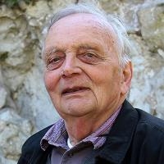

Geplaatst door janarthurleo op zo, 14/06/2015 - 23:37.
Er klopt een en ander niet in dit verhaal. Maarschalk Augereau was in 1815 niet in Lyon en had geen enkele functie in het vernieuwde Empire. Integendeel, Bonaparte schrapte zelfs zijn naam als maarschalk van Frankrijk uit wraak voor de gebeurtenissen van 1814. Dat jaar was Augereau en met hem waarschijnlijk die Simon Charmet wel in Lyon waar hij zijn best deed om met zijn leger zo weinig mogelijk actief te zijn. Augereau had begrepen dat de toestand van Frankrijk hopeloos was zolang Bonaparte niet abdiceerde. De maarschalk noemde de Corsikaan een tiran en liet zijn soldaten de witte kokarde van de teruggekeerde Bourbons dragen.
Waar was Charmet dan in 1815 ? Dat weten we niet al kan het Lyon zijn. Het Franse leger telde 280.000 soldaten van wie er maar 125.000 aan de invasie van de Nederlanden begonnen die in Waterloo eindigde. De rest van het leger had werk genoeg. De geallieerden hadden gezworen bij het verdrag van Wenen om een einde te maken aan het nieuwe regime van Bonaparte. Spanje, Piëmonte, Rusland, Oostenrijk, Pruisen, de Nederlanden en het VK mobiliseerden tussen de 800.000 en één miljoen soldaten om dat te doen. Iedereen in Frankrijk wist dat Bonaparte geen schijn van een kans had. Een deel van het leger dat niet bij Waterloo was, bewaakte de grenzen maar het grootste deel bewaakte Frankrijk. In feite was de terugkeer van Bonaparte een vulgaire militaire staatsgreep van het leger dat niet langer meer kon plunderen en roven in het buitenland, dat te duur was voor Frankrijk dat de meeste militairen op halve soldij zette. Overal waren er tijdens de terugkeer van Bonaparte zware problemen met de burgers, overal doken de dienstplichtigen onder. Het grootste deel van het leger hield zich dus bezig met het eigen land te bezetten..
Overigens wordt hierboven nog een klassieke legende verteld. Er zouden maar 33.000 soldaten van de Grande Armée de veldtocht overleefd hebben. Dat is niet waar. Dit is het aantal dat de Berezina overstak. De Russen hadden honderduizenden gevangenen gemaakt die na de abdicatie van Bonaparte in 1814 terugkeerden. Een deel van het zogenaamde Franse leger bestond verder uit corpsen van zijn gedwongen bondgenoten Pruisen en Oostenrijk die zich van Bonaparte distancieerden en de wapens opnamen aan de zijde van de Russen. Van de 600.000 soldaten van de Grande Armée stierven ongeveer 200.000 mannen. De Russen verloren zo'n 300.000 mensen.

Geplaatst door Jan Smets op ma, 15/06/2015 - 08:29.
Bedankt voor jouw reactie janarthurleo om de puzzel te proberen te vervolledigen.

Geplaatst door G.L. op wo, 17/06/2015 - 10:10.
Naast den bal geslagen, of den bal er naast geslagen ? Kan gebeuren maar wel vervelend.

Geplaatst door Jan Smets op do, 18/06/2015 - 11:00.
PS: wie meer wil weten over de Slag van Waterloo, moet maar eens naar het Speelgoedmuseum gaan. Op de derde verdieping toont een maquette heel nauwkeurig hoe de veldslag verliep...
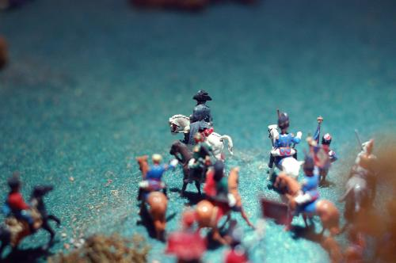
(foto: speelgoedmuseum)

Geplaatst door peter op do, 18/06/2015 - 15:03.
Je kan ook de foto's bekijken van ECHTE oudstrijders, niet het nagespeeld geval.

Geplaatst door gimycko op do, 18/06/2015 - 16:22.
@ Peter : Inderdaad. Het is een prachtcollectie.
:-)
En hierop aansluitend ( en misschien effe wat off-topic ) :
Gooi nooit oude foto's weg ! Ook als je niet (meer) weet wie erop staat !
Geef ze aan de Beeldbank !
Historici kunnen er altijd mee aan de slag, als was het maar omwille van de kledij of de uniformen die de personen op die foto's dragen.

Advertenties

TV Mechelen
- rep1
- rep2
- rep3
- rep4
- rep5
- rep6

Buurtcomités
- Caputsteen
- De Spreeuw
- Groot Begijnhof
- Hanswijk Cavalcade
- Heffen-Dorp
- Heihoek
- KG Katanga
- Kauwendaal
- Rondom 't Veer
- vzw Torentje
- Wittebrood

Statistiekjes
Mechelen Blogt telt 4.862 artikels en 88.113 reacties.

Verse foto's
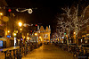

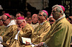


Meer foto's

Mechelen Mapt

Interactieve Stadsgids

Tags in Categorieën
bekende Mechelaar cultuur erfgoed expo foto's geschiedenis historisch kinderen kunst leven in mechelen Mechelen Mechelen Rockt muziek nieuws politiek Ra ra ra sport tentoonstelling toerisme varia
alle categorieën
Archief - Wie blogt
Contacteer ons - Copyright
Privacy - Afspraken
© de auteurs

